МИНИСТЕРСТВО ОБРАЗОВАНИЯ И НАУКИ ДОНЕЦКОЙ НАРОДНОЙ РЕСПУБЛИКИ
ОТДЕЛ ОБРАЗОВАНИЯ АДМИНИСТРАЦИИ ПЕТРОВСКОГО РАЙОНА г.ДОНЕЦКА
ДОНЕЦКАЯ ОБЩЕОБРАЗОВАТЕЛЬНАЯ ШКОЛА I-III СТУПЕНЕЙ №113

Фрагмент биоадекватного урока
по информатике

Подготовила :
Манжос Н.В.

Донецк

Предмет: Информатика
Класс: 3
Тема урока: Информация. Способы восприятия информации.
Информация – это сведения, знания, сообщения, которые человек воспринимает из окружающего мира с помощью органов чувств (зрения, слуха, вкуса, обоняния, осязания).
Большая часть информации поступает к нам через органы зрения и слуха: цвет и форму объекта, его размеры и расположение в пространстве, примерное расстояние до объекта; шумы и звуки из внешнего мира, громкость и высоту звука, интонации.
Но и запахи, и вкусовые и осязательные ощущения тоже несут информацию. По вкусу можно легко определить количество соли или сахара в блюде, через контакт с кожным покровом можно определить температуру объекта, почувствовать аромат цветка.
На уроках информатики можно использовать упражнение «Обезьянка»
С помощью данного упражнения дети смогут рассмотреть различные способы восприятия информации (зрительная, слуховая, вкусовая, зрительная, обонятельная, осязательная), которые направлены на развитие сенсорно-моторных функций.

Детям предлагается на примере обезьянки рассмотреть объекты, с помощью которых она воспринимает информацию, расположенные рядом с каждым способом восприятия информации. Далее учитель показывает наглядно данные предметы, и дает детям возможность их рассмотреть, используя органы чувств (потрогать фотоаппарат и рассмотреть фотографии, которые в нем хранятся, попробовать банан, понюхать цветок, прослушать звуки природы, которые сопровождаются криками обезьян).
После данного упражнения дети не только запомнят определение информации и её классификацию, но и ещё вспомнят понятие объектов и их свойств.
В данном упражнении прослеживается также связь с природой, музыкой, русским языком. Предмет: Информатика
Ход упражнения
Звучит аудиозапись звуков природы.
- Ребята, сейчас вы слышите звуки, что они вам напоминают?
- Чьи голоса вы слышите?
- А вы любите путешествовать?
- А куда хотели бы отправиться?

Примите удобное положение, расслабьте своё тело, пусть ничто вам не мешает. Закройте глаза. Сделайте глубокий вдох, а затем выдох. Ещё раз вдох, выдох. Ощутите во всём теле спокойствие, тепло и лёгкость.
Итак, мы отправляемся в путешествие. Представьте себе, что мы находимся в тропическом лесу. Это абсолютно новое для нас место и мы боимся заблудиться. Что же делать? Вдруг среди лиан мы замечаем маленькую обезьянку, которую просим познакомить нас со своим домом – провести для нас экскурсию, чтобы получить некоторые интересные сведения об окружающем мире.
Мы любуемся банановым деревом, на котором сидит обезьянка. Мы попросили её сорвать плоды этого удивительного растения, и она любезно согласилась. Возьмите в руку банан, попробуйте его на вкус. (вкусовая)
Мы продолжаем свое путешествие и подходим к ручью, в котором течет прохладная водичка. Зачерпните ладошками воды и умойте свое лицо. Ощутите руками ласковую прохладу воды (осязательная).
Мы слышим (слуховая), как вокруг нас щебечут птицы. Некоторые поют где-то вдалеке, а некоторые совсем близко. Чтобы надолго сохранить впечатления от экскурсии, мы записываем пение птиц на плеер (телефон с помощью диктофона).
Оглянувшись вокруг, мы увидели (зрительная) всю красоту окружающего нас тропического леса, которую запечатлели при помощи фотоаппарата.
Теперь побывать на нашей экскурсии сможет каждый. В благодарность за предоставленную нам информацию и полученные знания мы дарим нашему маленькому гиду прекрасную благоухающую розу. Ощутите ее аромат (обонятельная).
Мы прощаемся с мартышкой и возвращаемся в свой класс.
Давайте мысленно поблагодарим образы, с которыми работали.
Сделайте вдох, выдох. Еще раз вдох, выдох. Потянитесь. Медленно открывайте глаза.
- Понравилось ли вам наше путешествие?
- А теперь я прошу вас рассказать, каким вы увидели тропический лес?
- Какие сведения вы получили?
- Каким образом вы получали информацию, как вы её воспринимали? (с помощью зрения, вкуса, слуха, обоняния (нюха), осязания (с помощью рук))
- Какие органы чувств задействовали? (глаза, уши, нос, рот, руки)
Так давайте же нарисуем образ обезьянки и с помощью него запишем способы восприятия информации. (смотрим на образон, созданный учителем)
Подводя итоги, рассмотрим понятие информации с помощью схемы. (информация - это сведения, знания, сообщения, которые человек воспринимает из окружающего мира с помощью органов чувств (зрения, слуха, вкуса, обоняния, осязания)).

Зрительная


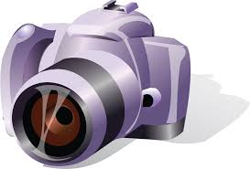
ИНФОРМАЦИЯ


обонятельная

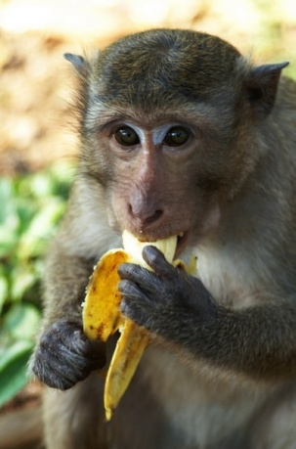


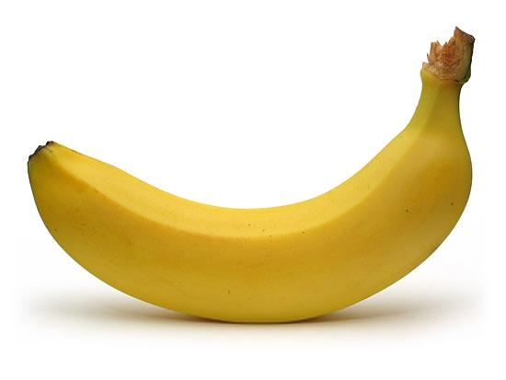


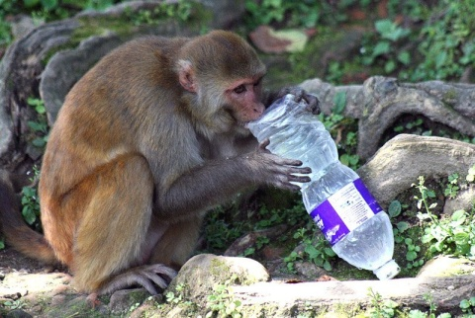
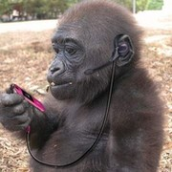

слуховая осязательная

Информация как система
- достоверность
- полнота
- актуальность
- полезность
- понятность
Свойства информации
Способы восприятия
Восприятие окружающего мира
информация
Знания

- текстовая
- числовая
- графическая
- звуковая
- комбинированная
- зрительная
- слуховая
- вкусовая
- обонятельная
- осязательная

Форма представления

